[C208] Atividade - Revisão

1. Quais as etapas necessárias à geração de um código executável a partir de um código fonte escrito em linguagem de baixo nível? Apresente-as na sequência.

R.:PROG.FONTE 🡺 MONTADOR 🡺 PROG.OBJETO 🡺 LINK-EDIÇÃO

1. Com relação as arquiteturas RISC e CISC dos processadores, em nível de conjunto de instruções, são feitas as seguintes afirmações:
   1. Cada instrução RISC é decodificada sem a necessidade de um microcódigo, ou seja, via hardware.

R.: Verdadeiro

* 1. O tempo de execução de uma sequência de instrução é maior na arquitetura RISC uma vez que as instruções são complexas.

R.: Falso, o tempo de execução é menor na arquitetura RISC.

Classifique-as como verdadeira ou falsa e justifique todas as suas respostas.

1. Como sabemos, no set de instruções do MIPS há instruções básicas e pseudo-instruções. Esta última não está implementada em hardware. Por este motivo são substituídas por instruções básicas no processo de montagem. Cite um exemplo de pseudo-instrução e sua instrução básica equivalente.

R.: Pseudo-instrução: move $t0, $t1

Equivalente: add $t0, $t1, $0

1. Considerando que a=$t1, b=$t2, c=$t3, d=$t4 e x=$t5:

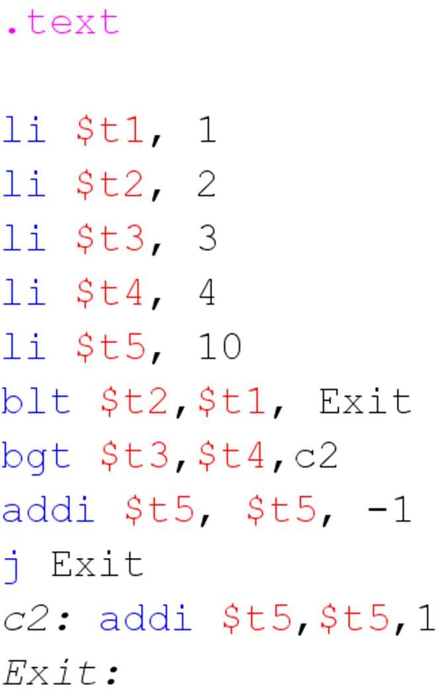

Transcreva o trecho de código em um correspondente em linguagem de alto nível.

Python:

a = 1

b = 2

c = 3

d = 4

x = 10

if (b < a):

    print("fim")

else:

    if (c > d):

        x += 1

    else:

        x -= 1

    print(x)